Uppvärmningar

Skottstafett
Alla bollar i mitten, dela upp lagen i två led i vardera hörnet, ställ en bänk för målen längs med golvet. På signal springer båda spelarna in mot mitten, tar en boll och skjuter på mål. Inga returer gäller. Om bollen går i mål får spelaren springa och sätta sig i sitt hörn och nästa startar. Missar bollen mål eller ”räddas” av bänken springer spelaren och ställer sig sist i sitt led och nästa spelare springer in mot mitten.
Det fortsätter till dess att alla spelarna sitter.
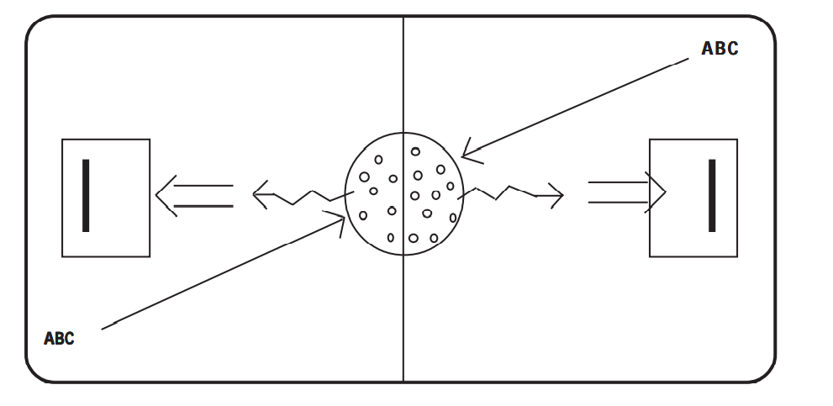

Innebandybrännboll
Som vanlig brännboll men med klubba och boll. Innelaget slår ut bollen och springer. För att utelaget ska bränna måste dom skjuta bollen i målet, detta kan man göra genom att passa till varann. Bara poäng när man bränner någon och när man kommer runt.

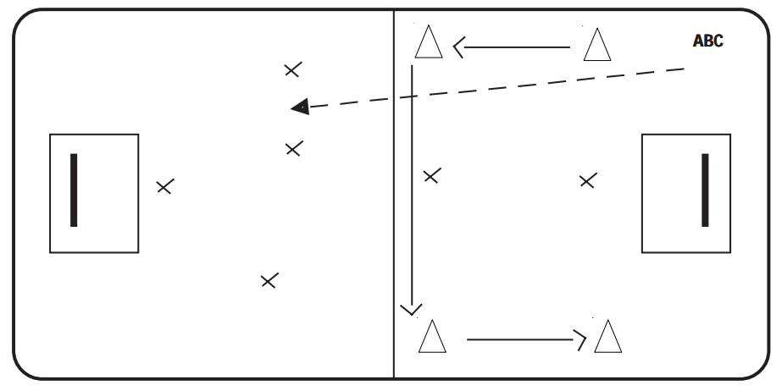

Skoboll
Dela upp i två / fyra lag alla tar av sig en sko och använder som klubba. Köra rakt över plan på kortsidorna.
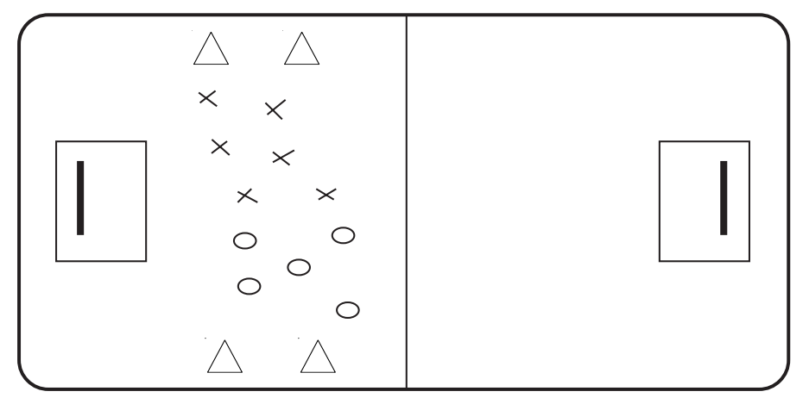

Tunnelboll
Två led, den första personen rullar bollen mellan de andras ben. Den sista tar bollen och springer över alla, som då har lagt sig ner på golvet, ställer sig först och väntar på att alla ställt sig upp innan han rullar bollen. Försten till mittlinjen!
